**新 书 推 荐**

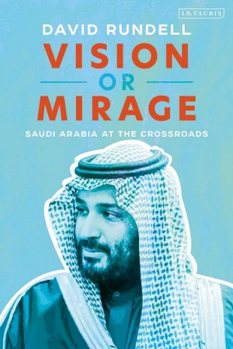**中文书名：《愿景还是幻影：十字路口的沙特阿拉伯》**

**英文书名：VISION OR MIRAGE: Saudi Arabia at the Crossroads**

**作 者：David Rundell**

**出 版 社：Bloomsbury/I.B. Tauris**

**代理公司：ANA/Jessica Wu**

**页 数：336页**

**出版时间：2020年9月**

**代理地区：中国大陆、台湾**

**审读资料：电子稿**

**类 型：社会科学**

**版权已授：韩国、越南**

**亚马逊畅销书排名：**

**#47 in Saudi Arabia History**

**#321 in Islamic Social Studies**

**内容简介：**

**原版销量达12000册**

沙特阿拉伯正经历着非同寻常的变革。这个曾经以缺乏包容性著称的传统部落社会，如今正迅速推行重大的经济和社会改革。大量外国顾问参与重新拟定社会契约，萨勒曼国王严厉打击腐败，而他雄心勃勃却经验尚浅的儿子——王储穆罕默德·本·萨勒曼，则在倡导更为宽容的伊斯兰教义。但这一切究竟是沙特阿拉伯的全新愿景，还是可能如伊朗式革命般消散的海市蜃楼？

大卫·朗德尔（David Rundell）——美国首屈一指的沙特问题专家之一——阐释了这个国家保持长期稳定的原因、当前动荡的缘由，以及未来最可能的发展方向。本书基于作者在沙特阿拉伯生活和工作15年的外交经历，凭借其广泛的联系和对该国的深入了解，揭开了这个中东地区最强大却也最神秘的国家之一的神秘面纱。《愿景还是幻影》对于任何对阿拉伯世界权力动态和政治格局感兴趣的人来说，都是必读之作。

**作者简介：**

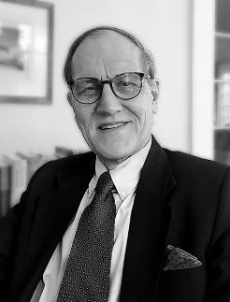**大卫·朗德尔（David Rundell）**曾在牛津大学学习阿拉伯语，并在美国外交部门任职三十年，足迹遍布华盛顿、巴林、沙特阿拉伯、叙利亚、突尼斯和阿联酋。他被广泛认为是美国顶尖的沙特问题专家之一，在沙特阿拉伯生活和工作了十五年，曾在利雅得大使馆以及吉达和宰赫兰领事馆任职。他在沙特阿拉伯担任过多个职位，包括使团团长、临时代办、使团副团长、政治参赞、经济参赞、商务参赞和商务专员。他因分析报告屡获殊荣，并参与了沙漠风暴行动、沙特阿拉伯加入世界贸易组织相关事务以及击败基地组织的恐怖活动等重要事件。从外交部门退休后，他在总部位于波士顿的咨询公司摩立特集团工作了三年，随后加入Arabia Analytica担任合伙人。他现居迪拜，仍经常前往沙特阿拉伯。

**媒体评价：**

“见解清晰且发人深省。”

——亨利·基辛格（Henry Kissinger），美国前国务卿兼国家安全顾问

“一部内容丰富、研究精深、观点平衡的现代沙特阿拉伯王国史。”

——戴维·彼得雷乌斯（General David Petraeus），前美国中央司令部司令、中央情报局局长

“注定会成为关于沙特王国的最佳单卷本著作。”

——傅立民（Ambassador Chas Freeman），前美国驻沙特阿拉伯大使、国防部助理部长

“应该成为新一代政治领导人的必读书籍。”

——理查德·迪尔洛夫（Sir Richard Dearlove），英国情报部门军情六处前负责人、剑桥大学彭布罗克学院院长

“这是一部令人惊叹的巨著，内容广博而深刻。”

——《华尔街日报》（*The Wall Street Journal*）

“朗德尔以渊博的智慧、深刻的见解和透彻的理解，全方位审视了沙特王国……它精彩地概述了沙特的政治、经济和社会格局，但又远不止于此。朗德尔清晰简洁地阐释了推动这个王国发展并使其与我们的社会大相径庭的特殊动力机制……我希望每一位美国外交官、军官和记者在前往沙特之前都读一读这本书。我希望每一位国会议员在就任何与沙特相关的议案进行投票之前都读一读这本书。我希望每一个思考美沙长期关系中存在的摩擦的美国人都读一读这本书，以便增进理解。”

——《纽约时报书评》（*New York Times Book Review*）

“出色……分析严谨……非同凡响……” ——《金融时报》（*Financial Times*）

“作者在评估沙特的发展时，涵盖了所有必要的关键点。这本书也必定会被视为研究沙特及其新领导层方面的一项重大成果。”

——*Middle East Journal*

**《愿景还是幻影：十字路口的沙特阿拉伯》**

前言

致谢

引言

**第一部分：历史合法性**

第1章：沙特家族

第2章：统一战争

第3章：伊赫万运动

**第二部分：掌控王位继承**

第4章：沙特国王与费萨尔国王

第5章：哈立德国王、法赫德国王与阿卜杜拉国王

第6章：萨勒曼国王与穆罕默德·本·萨勒曼

**第三部分：平衡利益相关方**

第7章：部落

第8章：神职人员

第9章：商人

第10章：技术官僚

第11章：王室家族

**第四部分：构建有效政府**

第12章：维护国内安全

第13章：推动经济快速发展

第14章：外交政策：结交强国盟友

第15章：外交政策：运用石油与伊斯兰教影响力

第16章：促进社会逐步变革

**第五部分：适应变革**

第17章：经济挑战：油价、经济多元化与就业

第18章：安全挑战：利用石油、盟友与伊斯兰教

第19章：政治挑战：多元化、腐败与民众参与

第20章：不断变革的阿拉伯世界

**感谢您的阅读！**

**请将反馈信息发至：版权负责人**

**Email**：[**Rights@nurnberg.com.cn**](mailto:Rights@nurnberg.com.cn)

安德鲁·纳伯格联合国际有限公司北京代表处

北京市海淀区中关村大街甲59号中国人民大学文化大厦1705室, 邮编：100872

电话：010-82504106, 传真：010-82504200

公司网址：[http://www.nurnberg.com.cn](http://www.nurnberg.com.cn/)

书目下载：<http://www.nurnberg.com.cn/booklist_zh/list.aspx>

书讯浏览：<http://www.nurnberg.com.cn/book/book.aspx>

视频推荐：<http://www.nurnberg.com.cn/video/video.aspx>

豆瓣小站：<http://site.douban.com/110577/>

新浪微博：[安德鲁纳伯格公司的微博_微博 (weibo.com)](https://weibo.com/1877653117/profile?topnav=1&wvr=6)

微信订阅号：ANABJ2002

